PROGRAMMA

Minne Veldman
In Memoriam
a.Herman van Vliet (1941 - 2018)
Fantasie
“Leid, vriend’lijk licht, mij als een trouwe wacht”
b.André van Vliet (1969-2026)
Liedbewerking
“Maak mij met Uw liefde tot een kind van U”
Johann Sebastian Bach (1685 – 1750)
Toccata F-dur, BWV 540
Georg Friedrich Händel (1685 - 1759)
Andante with variations
Concerto No.1 in G minor/major, HWV 289
Six Organ Concertos, opus 4

Felix Mendelssohn Bartholdy (1809 - 1847)
Sonate 5 D-dur, opus 65.5
*Andante
*Andante con moto
*Allegro maestoso

Alexandre Guilmant (1837 - 1911)
Mélodie en la bémol majeur
Pièces dans différents styles,
3ème livraison, opus 17

César Franck (1822 - 1890)
Final en si bémol majeur, opus 21, FWV 33
Six Pièces pour Grand Orgue

Minne Veldman (1980)
Trio, Orgelkoraal en Toccata Psalm 124
“Dat Israël nu zegge, blij van geest”
Koraalbewerkingen deel 15

Minne Veldman (1980) ontving zijn muzikale opleiding aan het conservatorium in Zwolle.
Met zo’n 50 orgelconcerten per jaar in binnen- en buitenland is hij een veelgevraagd concertorganist.
Elk concert speelt hij een ander programma. Daardoor bestaat zijn repertoire jaarlijks uit zo’n 300-400 verschillende stukken.
Van zijn orgelspel verschenen 20 solo-cd’s.
Op internet staan honderden video’s van zijn orgelspel, waaronder 79 complete online-orgelconcerten.
Ook gaf hij concerten in Frankrijk (Parijs), Duitsland, Oostenrijk, Hongarije, Zuid-Afrika, Canada en Amerika.
Als kerkorganist is hij actief sinds 1994, eerst in Hasselt en sinds 1998 in de Rehobothkerk te Urk. Daarnaast geeft hij orgelles en is hij als dirigent werkzaam bij twee mannenkoren (in Hardenberg en Amersfoort), twee gemengde koren (op Urk en in Nieuwleusen) en een groot kinderkoor van 150 kinderen op Urk.
Hij schrijft veel orgelmuziek en koormuziek.
Van zijn hand verscheen voor orgel onder meer een 30-delige serie met koraalbewerkingen en 5 delen met Eenvoudige Psalmbewerkingen
Meer informatie over Minne en zijn werk is te vinden op www.minneveldman.nl en www.youtube.com/MinneVeldmanOrganist.

Dispositie van het Flaes & Brünjes Orgel
in de Grote Kerk van Westzaan.

Hoofdwerk Bovenwerk
Prestant 8’ Prestant 8’
Cornet 4 sterk Salicet 4’
Bourdon 16’ Viola di Gamba 8’
Roerfluit 8’ Holpijp 8’
Octaaf 4’ Fluit 2’
Quint 3’ Roerfluit 4’
Fluit 4’ Roerquint 3’
Octaaf 2’ Tremulant
Mixtuur 4 sterk
Trompet 8’ bas/discant

Pedaal
Subbas 16’
Octaaf 8’
Gedekt 8’
Bazuin 16’

Koppels
Klavierkoppel
Pedaal-HW
Volgende uitvoeringen in 2026
vrijdag 13 november Wybe Kooijmans
(verzoekprogramma)
maandag 21 december Wybe Kooijmans
(kerstconcert)

Wilt u op de hoogte blijven van de komende orgelconcerten in de Grote Kerk van Westzaan? meld u dan per e-mail aan via: orgelconcerten.westzaan@live.nl

Het orgel van de Grote Kerk werd in 1866 gebouwd door Flaes & Brünjes. In 1923 onderging het wijzigingen door de firma Bik. In 1945 en 1956 was het de firma Flentrop die de dispositie wijzigde waaronder de plaatsing van een nieuwe Subbas 16 op een electro pneumatische lade. In 1971 en 1977 werden opnieuw werkzaamheden verricht door Flentrop, de dispositie werd opnieuw gewijzigd.
In 2002 voerde de firma Elbertse Orgelmakers te Soest een algehele restauratie uit waarbij de dispositie van 1866 werd hersteld met behoud van de Roerquint 3 van Flentrop op kantsleep. Ten behoeve van de uitbreiding met een zelfstandig pedaal werden reeds de mechaniek en de registertrekkers aangebracht.
In 2008 is het orgel uitgebreid met 4 pedaalstemmen, waardoor het meer geschikt is voor concerten en uitvoeringen Deze pedaaluitbreiding werd gerealiseerd met gebruikt materiaal, door de Westzaners zelf ingekocht. De pedaallade (Reil, 1972) is afkomstig uit het vorige orgel van de Gereformeerde Kerk Vrijgemaakt te Dalfsen. Het gebruikte pijpwerk is deels afkomstig uit het voormalige Vermeulen-orgel (1948) van de St. Josephkerk te Dongen. De Bazuin 16 heeft verkropte zinken bekers in volle lengte. De bekers van het groot octaaf hadden oorspronkelijk halve lengte maar zijn bij deze gelegenheid verlengd. Het pedaalpijpwerk staat opgesteld achter de hoofdkas in een zelfstandige kast die in eigen beheer werd gemaakt. Plaatsing en aansluiting van de windlade en de intonatie van het pijpwerk werden uitgevoerd door
de firma Nijsse te Oud Sabbinge.
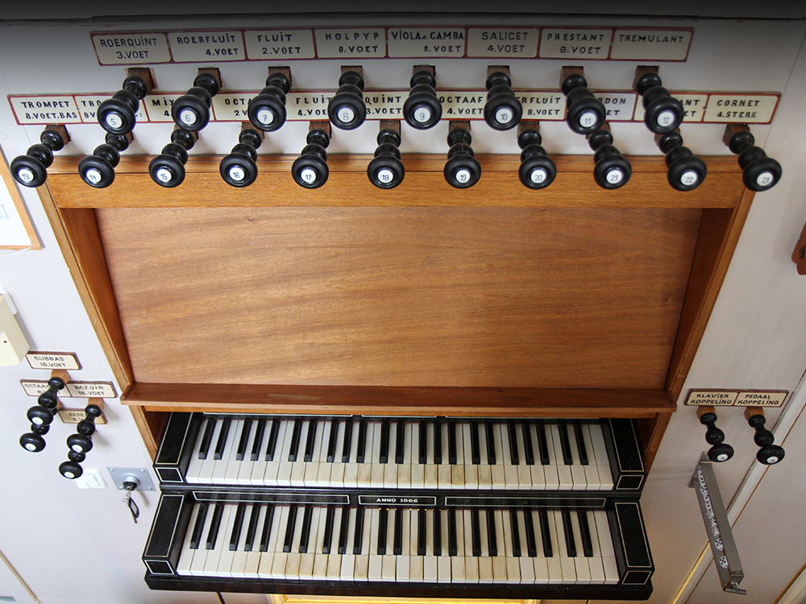

Programma

Orgelconcert

Minne Veldman

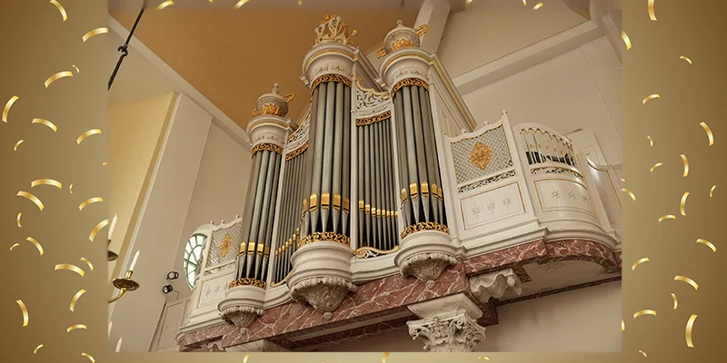

18 september 2026

Grote- of St. Joriskerk
Westzaan

De serie orgelconcerten wordt mede mogelijk gemaakt door vrienden van de orgelcommissie:




P.Tanger Beheer BV




